**2023-2024学年安徽省安庆四中八年级（下）期末物理试卷**



**一、填空题（每空1分，共22分）**

1．（3分）今年春节期间，受雨雪冰冻天气影响，大量树木被厚厚的冰雪覆盖压弯，力改变了树的 　 　；大雪也给滑雪爱好者带来了乐趣，滑雪时用雪杖向后撑雪面可以往前滑行，说明力的作用是 　 　的；仔细观察如图中滑雪者手中雪杖的末端处有一圆盘，其作用是 　 　。

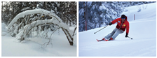

2．（2分）如图所示，支杆OB固定在木板BC上，小球A通过细绳悬挂在杆端O处，小球将沿　 　（选填“OA”“OA偏左”或“OA偏右”）方向下落；由此可知重力的方向　 　。

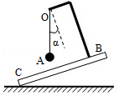

3．（3分）如图，用机翼模型研究飞机如何获得升力。当电风扇对机翼模型吹风时，A弹簧测力计示数变 　 　，B弹簧测力计示数变 　 　，这是由于机翼上表面的空气流速大，压强 　 　。

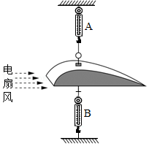

4．（3分）今年国庆阅兵式上展示了我国的防空利器﹣东风21D防空导弹。该导弹的弹头在加速上升过程中，动能将　 　（选填“增大”、“减小”或“不变”，下同），重力势能将　 　，机械能将　 　。

5．（2分）在“天宫课堂”中，航天员王亚平用吸管把乒乓球轻轻压入水中，取出吸管后，如图1所示，这是由于在中国空间站中　 　（选填“受到”或“不受到”）重力和浮力的原因而悬停不动。在地面课堂的同学们也做同样的实验；用吸管把乒乓球轻轻压入水中，取出吸管后，如图2所示，乒乓球露出水面前　 　（选填“变大”、“变小”或“不变”）。

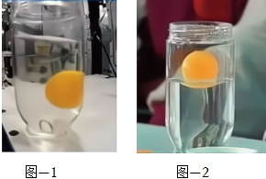

6．（3分）如图所示，70kg的消防员在进行消防演练，消防员从地面沿着杆匀速爬至直顶端，上爬过程中，消防员受到杆对他的摩擦力f1＝　 　N，消防员所受摩擦力f1的方向为 　 　，消防员以相同的速度匀速下滑，其所受到的摩擦力f2　 　f1（选填“＞”、“＜”或“＝”）。

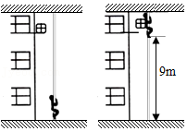

7．（2分）如图，氢气球下方挂着一重物，氢气球给重物施加（重物本身不能离开地面上升），当突然剪断重物和氢气球之间的连线瞬间，由于物体 　 　（选填“受到重力”或“具有惯性”），将 　 　（选填“停止运动”、“立即向下运动”或“向上运动一段时间”）。

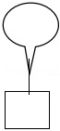

8．（2分）跳绳是一种健身运动。一位质量m＝50kg同学在原地跳绳过程中，离开地面后竖直方向的高度一时间图像如图所示。不计阻力，则跳绳者每跳绳一次克服自身所受重力做的功是 　 　，他的做功的平均功率P＝　 　W。

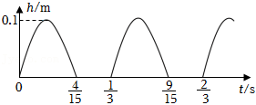

9．（2分）图中轻质横杆AB可绕固定点O在竖直平面内转动，OA：OB＝4：5，当动滑轮下的配重M重200N时，恰使AB在水平位置平衡，不计绳重和摩擦　 　N，利用这套器材，壮壮能拉起最大为 　 　N的配重。

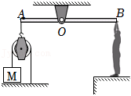

**二、选择题（每小题3分，共30分；每小题只有一个选项符合题意）**

10．（3分）下列说法正确的是（　　）

A．最早测出大气压强值的科学家是帕斯卡

B．宽大的书包带，可以减小书包对肩膀的压力

C．三峡船闸利用连通器的原理，让船只顺利通过大坝

D．塑料吸盘能贴在黑板面上，是因为吸盘对黑板面有较大的吸引力

11．（3分）如图所示，一根弹簧，一端固定在竖直墙上，下列力中属于“弹簧形变产生力”的是（　　）



A．弹簧对墙的拉力 B．手对弹簧的拉力

C．墙对弹簧的拉力 D．弹簧的重力

12．（3分）将同一长方体分别水平与竖直放置在水中，长方体都保持静止。下列说法正确的是（　　）

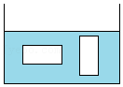

A．水对长方体上、下表面的压强差不相等，压力差相等

B．水对长方体上、下表面的压强差不相等，压力差不相等

C．水对长方体上、下表面的压强差相等，压力差不相等

D．水对长方体上、下表面的压强差相等，压力差相等

13．（3分）汽车在高速公路行驶，往往要被限制最大行驶速度，如果用物理学的思维来解读（　　）

A．限制摩擦力 B．限制势能

C．限制动能 D．限制惯性

14．（3分）如图是往浴缸中匀速注水直至标记处的示意图。在如图所示的图象中，能正确表示此过程中浴缸底部受到水的压强随时间变化的图象是（　　）

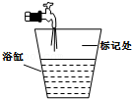

A． B．

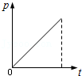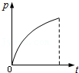

C． D．

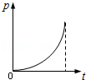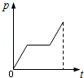

15．（3分）如图所示，小宇和爸爸掰于腕，爸爸很容易就把小宇的手压在桌面上1，小宇对爸爸的作用力为F2，则（　　）

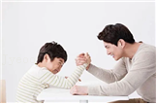

A．F1比F1先施加

B．F1比F2更大

C．F1与F2是一对相互作用力

D．F1与F2是一对平衡力

16．（3分）下列器具中属于省力杠杆的是（　　）

A．食品夹 B．榛子开口神器

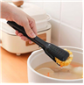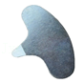

C．筷子 D．赛艇的船桨

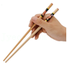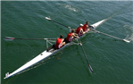

17．（3分）如图甲所示，在粗糙程度均匀的水平地面上的运动物体，受到方向不变的水平拉力F的作用（　　）

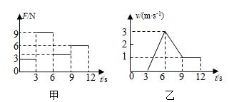

A．9﹣12s内拉力做功为18J

B．0﹣3s内拉力做功为9J

C．3﹣6s内拉力的功率逐渐变小

D．第4s拉力的功率为36W

18．（3分）买茶杯的人从货架上拿起茶杯，喝茶水的人从桌面上端起茶杯，下列对两人克服茶杯重力做功的说法正确的是（　　）

A．都是有用功

B．都是额外功

C．对喝茶的人来说是有用功

D．对买茶杯的人来说是有用功

19．（3分）利用斜面和带滑轮的小车组成的系统将货物匀速运送到高处，已知小车质量为M，装在车里的货物质量m，斜面倾角30°，小车受到斜面的摩擦力大小f（　　）

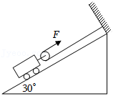

A．F＝f



B．系统的机械效率η＝



C．系统的机械效率η＝



D．系统的机械效率η＝



**三、实验题（第20题8分，第21题10分，第22题12分，共30分）**

20．（8分）小球从高处下落到竖直放置的轻弹簧上（如图甲），在刚接触轻弹簧的瞬间（如图乙），速度为5m/s。从小球刚接触弹簧到弹簧压缩最短（如图丙），小球的速度v和弹簧缩短的长度ΔL之间的关系如图丁所示，其中A为曲线的最高点。已知该轻弹簧每受到0.2N的压力就缩短1cm，整个过程不计空气阻力。

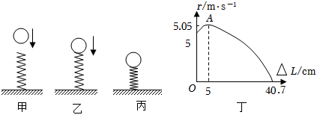

（1）从小球接触弹簧到将弹簧压缩至最短的过程中，小球动能的变化情况是 　 　，小球机械能的变化情况是 　 　；

（2）由丁图可知弹簧发生形变过程中，产生弹力最大值为 　 　N；

（3）实验中所用小球的质量为 　 　kg。

21．（10分）小玲和小新在学完《阿基米德原理》这节课后，利用石块进行实验探究浮力的大小与排开液体所受重力的关系。

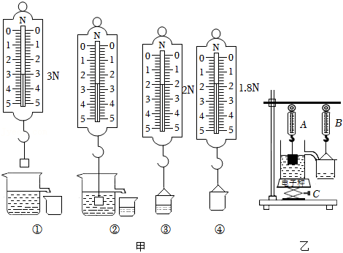

（1）图甲②步骤中弹簧测力计示数为 　 　N，石块所受浮力F浮＝　 　N；

（2）小玲按照正确顺序完成上述步骤，处理数据时发现F浮≠G排。这是因为 　 　。排除错误后，小玲重新实验，最终得出结论：F浮＝G排；

（3）同组的小新提出了一个新方案，他将满水的溢水杯放在升降台C上，用C来调节溢水杯的高度。当小新逐渐调高升降台时，弹簧测力计A示数的变化量 　 　（选填“大于”“小于”或“等于”）弹簧测力计B示数的变化量。在这个过程中电子秤的示数 　 　（选填“变大”“变小”或“不变”）。

22．（12分）小明用如图所示的器材“探究杠杆的平衡条件”。

（1）实验前，杠杆静止在图甲（a）所示位置，应将平衡螺母向 　 　调；

（2）如图甲（b），将弹簧测力计从竖直位置移动到图中位置时，始终保持杠杆在水平位置平衡　 　（选填“变大”“变小”或“不变”）；

（3）小明发现人体也有很多杠杆；

①踮脚时主要靠腓肠肌收缩，骨骼和腓肠肌状况如图乙所示，身体重力的作用点在B点，则踮着的脚可以看作是 　 　杠杆；

②如图丙所示，人的头部、颈椎和颈部肌肉可当成一个杠杆（支点在颈椎O处），当头颅为竖直状态时，当低头时，颈部肌肉会产生一定的拉力，拉力的方向始终垂直于OB，低头过程中　 　，拉力逐渐 　 　（两空均选填“增大”“减小”或“不变”），所以长时间低头会产生疲劳；

③如图丁（a）为举哑铃时的前臂骨骼，可将其视为图丁（b），不计前臂自重，若肱二头肌能施加的最大拉力F1＝500N，OA：OB＝1：10，则锻炼时最多能举起质量为 　 　kg的哑铃。

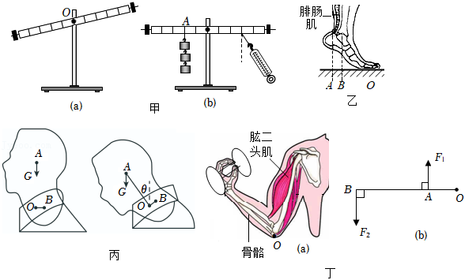

**四、计算题（第23题5分，第24题6分，第25题7分，共18分）**

23．（5分）如图是我国自主研发的四轮长航程极地漫游机器人。机器人自身质量为500kg，装有四条履带，在水平冰面上行驶时2。若南极某处冰面能承受的最大压强为4×104Pa（g取10N/kg）求：

（1）冰面能承受的最大压力为多少N？

（2）若要安全通过该处，则所装载物品的最大质量为多少kg？

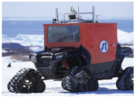

24．（6分）如图甲所示是工人搬运货物的情景，过程简化为如图乙所示：先利用斜面将货物匀速推到车上，再将货物水平匀速推到d点。这个过程中推力大小保持为800N，货物重为1000N，各段长度如图乙所示求：

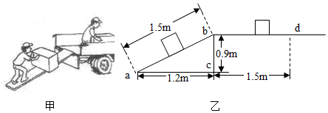

（1）货物在斜面上受到的摩擦力大小。

（2）斜面的机械效率是多少？

25．（7分）安庆四中的几位同学想知道长江水的密度是多少，他们利用周末时间在家长的陪同下取来了一瓶长江水，在没有天平的条件下木）、细针和量筒，进行了如图所示的实验：如图甲所示，向量筒内倒入适量的长江水1；如图乙所示，将小木块轻轻放入量筒中，当木块静止时2；如图丙所示，用细针将木块压入水中使其浸没，静止时水面对应的示数记为V3。

（1）请在乙图中画出木块受力的示意图；

（2）乙图中木块放入水中静止后，木块受到的浮力是多少？（用题中的已知量表示）

（3）求长江水密度ρ水的表达式。（用题中的已知量表示）

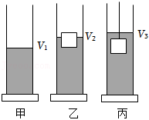

**2023-2024学年安徽省安庆四中八年级（下）期末物理试卷**

**参考答案与试题解析**

**一、填空题（每空1分，共22分）**

1．（3分）今年春节期间，受雨雪冰冻天气影响，大量树木被厚厚的冰雪覆盖压弯，力改变了树的 　形状　；大雪也给滑雪爱好者带来了乐趣，滑雪时用雪杖向后撑雪面可以往前滑行，说明力的作用是 　相互　的；仔细观察如图中滑雪者手中雪杖的末端处有一圆盘，其作用是 　减小对雪面的压强　。

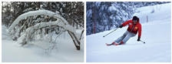

【答案】形状；相互；减小对雪面的压强。

【解答】解：大量树木被厚厚的冰雪覆盖压弯，力使树发生了形变，力改变了树的形状。

滑雪时用雪杖向后撑雪面，人往前滑行，而雪面对雪杖产生一个向前的反作用力。

雪杖的末端处有一圆盘，可以增加受力面积，可以减小对雪面的压强。

故答案为：形状；相互。

2．（2分）如图所示，支杆OB固定在木板BC上，小球A通过细绳悬挂在杆端O处，小球将沿　OA　（选填“OA”“OA偏左”或“OA偏右”）方向下落；由此可知重力的方向　竖直向下　。

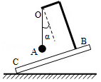

【答案】见试题解答内容

【解答】解：（1）因为重力的方向总是竖直向下的，所以悬线受小球拉力作用就保持竖直方向不变，剪断悬线；

（2）通过分析得出的结论：重力的方向总是竖直向下的。

故答案为：OA；竖直向下。

3．（3分）如图，用机翼模型研究飞机如何获得升力。当电风扇对机翼模型吹风时，A弹簧测力计示数变 　小　，B弹簧测力计示数变 　大　，这是由于机翼上表面的空气流速大，压强 　小　。

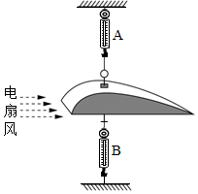

【答案】小；大；小。

【解答】解：当接通电风扇后，空气分别从机翼模型的上，由于机翼模型上凸下平，根据流体压强和流速的关系可知，由于机翼模型上下存在压强差，弹簧测力计B示数会变大。

故答案为：小；大；小。

4．（3分）今年国庆阅兵式上展示了我国的防空利器﹣东风21D防空导弹。该导弹的弹头在加速上升过程中，动能将　增大　（选填“增大”、“减小”或“不变”，下同），重力势能将　增大　，机械能将　增大　。

【答案】见试题解答内容

【解答】解：导弹加速上升过程中，速度增大；高度增加；动能和重力势能增大。

故答案为：增大；增大。

5．（2分）在“天宫课堂”中，航天员王亚平用吸管把乒乓球轻轻压入水中，取出吸管后，如图1所示，这是由于在中国空间站中　不受到　（选填“受到”或“不受到”）重力和浮力的原因而悬停不动。在地面课堂的同学们也做同样的实验；用吸管把乒乓球轻轻压入水中，取出吸管后，如图2所示，乒乓球露出水面前　不变　（选填“变大”、“变小”或“不变”）。

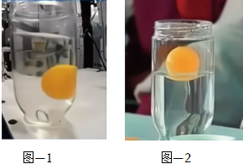

【答案】不受到；不变

【解答】解：在中国空间站中，用吸管把乒乓球轻轻压入水中，由于乒乓球不受重力和浮力的作用，能悬停不动；

在地面课堂中，乒乓球露出水面前，根据F浮＝ρ水gV排可知，乒乓球所受浮力不变。

故答案为：不受到；不变。

6．（3分）如图所示，70kg的消防员在进行消防演练，消防员从地面沿着杆匀速爬至直顶端，上爬过程中，消防员受到杆对他的摩擦力f1＝　700　N，消防员所受摩擦力f1的方向为 　竖直向上　，消防员以相同的速度匀速下滑，其所受到的摩擦力f2　＝　f1（选填“＞”、“＜”或“＝”）。

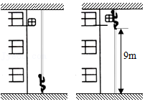

【答案】700；竖直向上；＝。

【解答】解：消防员的重力：G＝mg＝70kg×10N/kg＝700N，

因为消防员沿竖直杆匀速向上爬，所以此时消防员受到的摩擦力，重力方向竖直向下1方向竖直向上，大小等于重力700N；

消防员以相同的速度匀速下滑，仍受力平衡，故其所受到的摩擦力f2＝f3。

故答案为：700；竖直向上；＝。

7．（2分）如图，氢气球下方挂着一重物，氢气球给重物施加（重物本身不能离开地面上升），当突然剪断重物和氢气球之间的连线瞬间，由于物体 　具有惯性　（选填“受到重力”或“具有惯性”），将 　向上运动一段时间　（选填“停止运动”、“立即向下运动”或“向上运动一段时间”）。

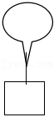

【答案】具有惯性；向上运动一段时间。

【解答】解：物体原本随氢气球匀速直线上升，当绳子突然断了，但由于物体具有惯性。

故答案为：具有惯性；向上运动一段时间。

8．（2分）跳绳是一种健身运动。一位质量m＝50kg同学在原地跳绳过程中，离开地面后竖直方向的高度一时间图像如图所示。不计阻力，则跳绳者每跳绳一次克服自身所受重力做的功是 　50J　，他的做功的平均功率P＝　150　W。

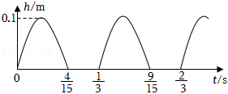

【答案】50J；150

【解答】解：由图像可知，跳绳时跳起的高度：h＝0.1m，

跳绳者每跳绳一次克服自身所受重力做的功：W＝Gh＝mgh＝50kg×10N/kg×8.1m＝50J；

每跳一次绳的时间：t＝s，



跳绳的平均功率：P＝＝＝150W。



故答案为：50J；150。

9．（2分）图中轻质横杆AB可绕固定点O在竖直平面内转动，OA：OB＝4：5，当动滑轮下的配重M重200N时，恰使AB在水平位置平衡，不计绳重和摩擦　100　N，利用这套器材，壮壮能拉起最大为 　450　N的配重。

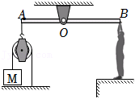

【答案】100；450。

【解答】解：（1）对静止的配重M进行受力分析可知，其受到竖直向下自身的重力GM和与之相连竖直向上绳子的拉力T是一对平衡力，

所以，T＝GM＝200N，

对静止的动滑轮进行受力分析可知，受到竖直向上A点绳子的拉力FA和竖直向下两个绳子的拉力T、动滑轮的重力G动处于平衡状态，

由力的平衡条件可得：FA＝2T+G动＝2×200N+G动＝400N+G动，

AB在水平位置平衡，由杠杆的平衡条件可得：FA•OA＝FB•OB，

即（400N+G动）×OA＝400N×OB，

则动滑轮的重力：

G动＝400N×﹣400N＝400N×；



（2）壮壮能拉起最大配重时，施加的最大拉力：

FB′＝G人＝800N，

由杠杆的平衡条件可得：

FA′•OA＝FB′•OB，

A点受到的最大拉力：

FA′＝FB′＝×800N＝1000N，



对静止的动滑轮受力分析可知，受到竖直向上A点绳子的拉力FA′和竖直向下两个绳子的拉力T′、动滑轮的重力G动处于平衡状态，

由力的平衡条件可得：FA′＝2T′+G动，

则T′＝＝450N，



对静止的配重M受力分析可知，受到竖直向下自身的重力GM′和与之相连竖直向上绳子的拉力T′是一对平衡力，

所以，配重的最大重力：GM′＝T′＝450N。

故答案为：100；450。

**二、选择题（每小题3分，共30分；每小题只有一个选项符合题意）**

10．（3分）下列说法正确的是（　　）

A．最早测出大气压强值的科学家是帕斯卡

B．宽大的书包带，可以减小书包对肩膀的压力

C．三峡船闸利用连通器的原理，让船只顺利通过大坝

D．塑料吸盘能贴在黑板面上，是因为吸盘对黑板面有较大的吸引力

【答案】C

【解答】解：A、最早测出大气压的科学家是托里拆利；

B、宽大的书包带增大了受力面积，可以减小书包对肩膀的压强；

C、三峡船闸利用连通器的原理，故C正确；

D、塑料吸盘能贴在黑板面上，故D错误。

故选：C。

11．（3分）如图所示，一根弹簧，一端固定在竖直墙上，下列力中属于“弹簧形变产生力”的是（　　）



A．弹簧对墙的拉力 B．手对弹簧的拉力

C．墙对弹簧的拉力 D．弹簧的重力

【答案】A

【解答】解：

弹簧形变产生的力，即弹簧的弹力，因为是手和墙拉弹簧，产生的是对手和墙的拉力，BCD错误。

故选：A。

12．（3分）将同一长方体分别水平与竖直放置在水中，长方体都保持静止。下列说法正确的是（　　）

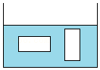

A．水对长方体上、下表面的压强差不相等，压力差相等

B．水对长方体上、下表面的压强差不相等，压力差不相等

C．水对长方体上、下表面的压强差相等，压力差不相等

D．水对长方体上、下表面的压强差相等，压力差相等

【答案】A

【解答】解：长方体物块悬浮在水中，说明受到水的浮力不变，所以长方体物块上下表面受到水的压力差不变；

而长方体物块上下表面受到水的压强差：Δp＝，竖直放置比水平放置上下表面积小。



故选：A。

13．（3分）汽车在高速公路行驶，往往要被限制最大行驶速度，如果用物理学的思维来解读（　　）

A．限制摩擦力 B．限制势能

C．限制动能 D．限制惯性

【答案】C

【解答】解：车的速度越大，动能就越大，在刹车时不容易停下来，所以要限制汽车行驶最大速度。

故选：C。

14．（3分）如图是往浴缸中匀速注水直至标记处的示意图。在如图所示的图象中，能正确表示此过程中浴缸底部受到水的压强随时间变化的图象是（　　）

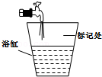

A． B．

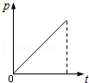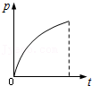

C． D．

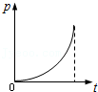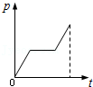

【答案】B

【解答】解：据图可知，浴缸的形状是上宽下窄，相同时间倒入相同质量的水，所以容器底部所受的液体的压强的增加量也会越来越小；

故选：B。

15．（3分）如图所示，小宇和爸爸掰于腕，爸爸很容易就把小宇的手压在桌面上1，小宇对爸爸的作用力为F2，则（　　）

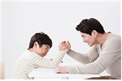

A．F1比F1先施加

B．F1比F2更大

C．F1与F2是一对相互作用力

D．F1与F2是一对平衡力

【答案】C

【解答】解：掰于腕时，爸爸对小宇的力与小宇对爸爸的力同时作用在小宇和爸爸上，是一对相互作用力、方向相反，同时产生，故ABD错误。

故选：C。

16．（3分）下列器具中属于省力杠杆的是（　　）

A．食品夹 B．榛子开口神器

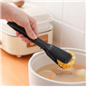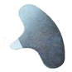

C．筷子 D．赛艇的船桨

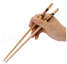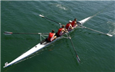

【答案】B

【解答】解：A．食品夹在使用时动力臂小于阻力臂，故A不正确；

B．榛子开口神器在使用时动力臂大于阻力臂，故B正确；

C．筷子在使用时动力臂小于阻力臂，故C不正确；

D．赛艇的船桨在使用时动力臂小于阻力臂，故D不正确。

故选：B。

17．（3分）如图甲所示，在粗糙程度均匀的水平地面上的运动物体，受到方向不变的水平拉力F的作用（　　）

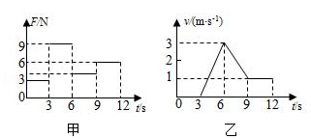

A．9﹣12s内拉力做功为18J

B．0﹣3s内拉力做功为9J

C．3﹣6s内拉力的功率逐渐变小

D．第4s拉力的功率为36W

【答案】见试题解答内容

【解答】解：A、由图甲可知，拉力为F＝6N，9～12s内，v＝3m/s，则推力对物体做功W＝Fs＝6N×3m＝18J；

B、由图乙知，物体速度为5，没有在拉力F的方向上移动距离，故B错误；

C、由图甲可知，拉力为F＝9N，3～3s内，由P＝＝，功率逐渐变大；



D、由图甲可知，由图乙可知，6s时速度为3m/s，所以第8s的速度为1m/s＝＝Fv可知，故D错误。



故选：A。

18．（3分）买茶杯的人从货架上拿起茶杯，喝茶水的人从桌面上端起茶杯，下列对两人克服茶杯重力做功的说法正确的是（　　）

A．都是有用功

B．都是额外功

C．对喝茶的人来说是有用功

D．对买茶杯的人来说是有用功

【答案】D

【解答】解：买茶杯的人，从货架上拿起茶杯，克服茶杯重力做的功是有用功，从桌面上端起盛茶水的茶杯，因此对水做的功是有用功。故ABC错误。

故选：D。

19．（3分）利用斜面和带滑轮的小车组成的系统将货物匀速运送到高处，已知小车质量为M，装在车里的货物质量m，斜面倾角30°，小车受到斜面的摩擦力大小f（　　）

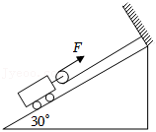

A．F＝f



B．系统的机械效率η＝



C．系统的机械效率η＝



D．系统的机械效率η＝



【答案】B

【解答】解：A、因为小车沿斜面匀速运动、沿斜面向下的摩擦力f以及重力在斜面的分力，F≠f；



BCD、由图可知，则绳端移动的距离：

s绳＝7s车，

因为斜面的倾角为30°，

所以s车＝2h，

所以拉力F移动的距离为：s绳＝4h

此系统的机械效率为：

η＝＝＝＝，故B正确。



故选：B。

**三、实验题（第20题8分，第21题10分，第22题12分，共30分）**

20．（8分）小球从高处下落到竖直放置的轻弹簧上（如图甲），在刚接触轻弹簧的瞬间（如图乙），速度为5m/s。从小球刚接触弹簧到弹簧压缩最短（如图丙），小球的速度v和弹簧缩短的长度ΔL之间的关系如图丁所示，其中A为曲线的最高点。已知该轻弹簧每受到0.2N的压力就缩短1cm，整个过程不计空气阻力。

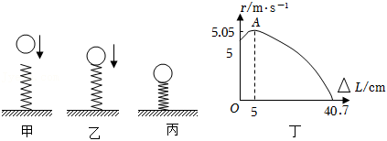

（1）从小球接触弹簧到将弹簧压缩至最短的过程中，小球动能的变化情况是 　先增大后减小　，小球机械能的变化情况是 　减小　；

（2）由丁图可知弹簧发生形变过程中，产生弹力最大值为 　8　N；

（3）实验中所用小球的质量为 　0.1　kg。

【答案】（1）先增大后减小；减小；（2）8；（3）0.1。

【解答】解：（1）由题意知，小球的质量不变，小球的速度先增大后减小；

从小球接触弹簧到将弹簧压缩至最短的过程中，小球压缩弹簧对弹簧做功，故小球的机械能减小；

（2）由小球的速度v和弹簧缩短的长度ΔL之间的关系图象知，弹簧的最大缩短量为ΔL最大＝40cm，已知该轻弹簧每受到0.2N的压力就缩短4cm，

所以弹簧发生形变过程中产生弹力最大值为：F最大＝0.2N/cm×40cm＝3N；

（3）由图象知，开始小球的速度增大，当ΔL＝5cm时，然后减小，小球的重力等于弹簧对它的弹力，

则小球的质量为：m＝＝＝4.1kg。



故答案为：（1）先增大后减小；减小；（3）0.4。

21．（10分）小玲和小新在学完《阿基米德原理》这节课后，利用石块进行实验探究浮力的大小与排开液体所受重力的关系。

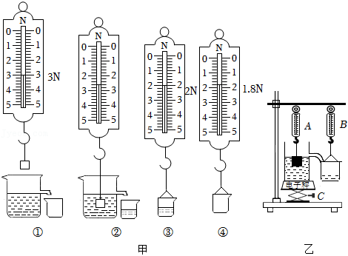

（1）图甲②步骤中弹簧测力计示数为 　2.6　N，石块所受浮力F浮＝　0.4　N；

（2）小玲按照正确顺序完成上述步骤，处理数据时发现F浮≠G排。这是因为 　图甲①中溢水杯中未加满水　。排除错误后，小玲重新实验，最终得出结论：F浮＝G排；

（3）同组的小新提出了一个新方案，他将满水的溢水杯放在升降台C上，用C来调节溢水杯的高度。当小新逐渐调高升降台时，弹簧测力计A示数的变化量 　等于　（选填“大于”“小于”或“等于”）弹簧测力计B示数的变化量。在这个过程中电子秤的示数 　不变　（选填“变大”“变小”或“不变”）。

【答案】（1）2.6；0.4；（2）图甲①中溢水杯中未加满水；（3）等于；不变。

【解答】解：（1）由图②可知，弹簧测力计的一个大格代表1N，弹簧测力计示数是2.3N。

在实验步骤②中金属块所受浮力

F浮＝G﹣F＝3N﹣2.2N＝0.4N；

（2）最初溢水杯中的水未装至溢水口，则石块排开水的只有一部分溢出到桶中排减小，使得数据F浮≠G排；

（3）重物浸入水中的体积越来越大时，排开液体的体积变大浮＝ρ液gV排可知，重物受到的浮力变大，

因为F浮＝G﹣F示，所以弹簧测力计A的示数F示＝G﹣F浮变小；

又因为重物浸入水中的体积越来越大时，溢出水的体积变大、溢出水受到的重力变大；

根据阿基米德原理可知，物体所受浮力的大小和排开液体的重力相等。

电子秤测量水和杯子在质量，当物体浸入时，大小等于物体给杯子施加的压力。

故答案为：（1）5.6；0.3；（3）等于。

22．（12分）小明用如图所示的器材“探究杠杆的平衡条件”。

（1）实验前，杠杆静止在图甲（a）所示位置，应将平衡螺母向 　右　调；

（2）如图甲（b），将弹簧测力计从竖直位置移动到图中位置时，始终保持杠杆在水平位置平衡　变大　（选填“变大”“变小”或“不变”）；

（3）小明发现人体也有很多杠杆；

①踮脚时主要靠腓肠肌收缩，骨骼和腓肠肌状况如图乙所示，身体重力的作用点在B点，则踮着的脚可以看作是 　省力　杠杆；

②如图丙所示，人的头部、颈椎和颈部肌肉可当成一个杠杆（支点在颈椎O处），当头颅为竖直状态时，当低头时，颈部肌肉会产生一定的拉力，拉力的方向始终垂直于OB，低头过程中　增大　，拉力逐渐 　增大　（两空均选填“增大”“减小”或“不变”），所以长时间低头会产生疲劳；

③如图丁（a）为举哑铃时的前臂骨骼，可将其视为图丁（b），不计前臂自重，若肱二头肌能施加的最大拉力F1＝500N，OA：OB＝1：10，则锻炼时最多能举起质量为 　5　kg的哑铃。

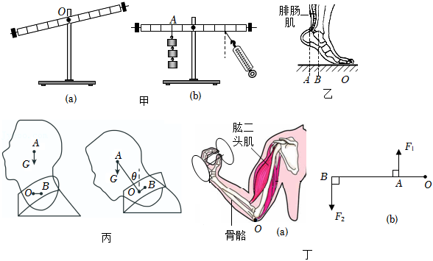

【答案】（1）右；（2）变大；（3）省力；增大；增大；5。

【解答】解：（1）如图甲（a）所示，杠杆左端下沉，应将杠杆重心向右移。

（2）弹簧测力计从竖直位置移动到图丙中的位置时，可知阻力和阻力臂不变，则动力变大。

（3）由图可知人体杠杆绕着O点转动，重力的作用点在B点，动力臂大于阻力臂。

由题意和图示可知，O为支点，则拉力的力臂（动力臂）不变，头颅重力的力臂增大（即阻力臂变大）、动力臂不变，动力会增大。

由图可知，支点是O点1为动力，哑铃的重力即为阻力F2，由图知，动力臂为OA，OA：OB＝8：101OA＝F2OB，则

，



所以哑铃的重力G＝F3＝50N，哑铃的质量

。



故答案为：（1）右；（2）变大；增大；5。

**四、计算题（第23题5分，第24题6分，第25题7分，共18分）**

23．（5分）如图是我国自主研发的四轮长航程极地漫游机器人。机器人自身质量为500kg，装有四条履带，在水平冰面上行驶时2。若南极某处冰面能承受的最大压强为4×104Pa（g取10N/kg）求：

（1）冰面能承受的最大压力为多少N？

（2）若要安全通过该处，则所装载物品的最大质量为多少kg？

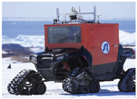

【答案】（1）冰面能承受的最大压力为1.6×104N；

（2）若要安全通过该处，则所装载物品的最大质量为1.1×103kg。

【解答】解：（1）履带与冰面的接触的总面积为：S＝4S0＝6×0.1m7＝0.4m3，

由得冰面能承受的最大压力为F＝pS＝4×104Pa×7.4m2＝2.6×104N；



（2）因为在水平路面上，所以物体的总重力为：

G总＝F＝6.6×104N；

由G＝mg得总质量为：

；



所装载物品的最大质量为：。



答：（1）冰面能承受的最大压力为5.6×104N；

（2）若要安全通过该处，则所装载物品的最大质量为7.1×103kg。

24．（6分）如图甲所示是工人搬运货物的情景，过程简化为如图乙所示：先利用斜面将货物匀速推到车上，再将货物水平匀速推到d点。这个过程中推力大小保持为800N，货物重为1000N，各段长度如图乙所示求：

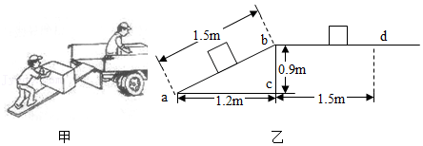

（1）货物在斜面上受到的摩擦力大小。

（2）斜面的机械效率是多少？

【答案】（1）货物在斜面上受到的摩擦力大小是200N。

（2）斜面的机械效率是75%。

【解答】解：（1）由图乙可知，货物上升的高度：h＝0.9m，

推力克服货物重力做的有用功：W有＝Gh＝1000N×6.9m＝900J，

斜面的长：s＝1.7m，

推力做的总功：W总＝Fs＝800N×1.5m＝1200J，

克服货物在斜面上受到的摩擦力做的额外功：W额＝W总﹣W有＝1200J﹣900J＝300J，

货物在斜面上受到的摩擦力：；



（2）斜面的机械效率：。



答：（1）货物在斜面上受到的摩擦力大小是200N。

（2）斜面的机械效率是75%。

25．（7分）安庆四中的几位同学想知道长江水的密度是多少，他们利用周末时间在家长的陪同下取来了一瓶长江水，在没有天平的条件下木）、细针和量筒，进行了如图所示的实验：如图甲所示，向量筒内倒入适量的长江水1；如图乙所示，将小木块轻轻放入量筒中，当木块静止时2；如图丙所示，用细针将木块压入水中使其浸没，静止时水面对应的示数记为V3。

（1）请在乙图中画出木块受力的示意图；

（2）乙图中木块放入水中静止后，木块受到的浮力是多少？（用题中的已知量表示）

（3）求长江水密度ρ水的表达式。（用题中的已知量表示）

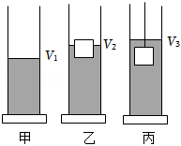

【答案】（1）图见解答；

（2）乙图中木块放入水中静止后，木块受到的浮力是ρ木（V3﹣V1）g；

（3）长江水密度ρ水的表达式为ρ木。



【解答】解：（1）图乙中木块受到竖直向上的浮力和竖直向下的重力，根据物体的浮沉条件可知，F浮＝G，示意图如图所示：

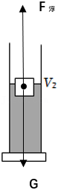

（2）由图甲、丙可知木＝V3﹣V1，

由ρ＝可知木＝ρ木V木＝ρ木（V5﹣V1），



由图乙可知，木块漂浮在水面上，木块产生受到的浮力：F浮＝G木＝m木g＝ρ木（V3﹣V7）g；

（3）根据甲、乙两图可知排＝V2﹣V1，

由阿基米德原理可知，长江水密度ρ水＝＝＝ρ木。



答：（1）图见解答；

（2）乙图中木块放入水中静止后，木块受到的浮力是ρ木（V3﹣V6）g；

（3）长江水密度ρ水的表达式为ρ木。

